新北市立永平高級中學110學年度校內科學展覽實施辦法

一、主旨：
激發學生學習科學之興趣，提高學生對科學之想像力﹑思考力及創造力，培養學生對科學之正確觀念及態度，激勵學生獨立研究潛能、增進師生研習科學之機會。
二、展覽科別：
(一)生物科 (二)數學科 (三)物理科 (四)化學科 (五)地球科學科
(六)生活與應用科學科 (七)資訊科技
◎ 學生自選科別，請任課教師協助指導製作。
三、展覽內容：作品合於下列各項內容之一者，均得參加展覽。
(一)未經發表之科學研究或新的科學研習結果。
(二)科學技術之創新、發明或研究。
(三)科學原理、定律、觀念、精神、態度、方法之闡釋或介紹。
(四)經蒐集、整理，能作有系統陳述之科學資料。
(五)科學實驗及教學儀器、機具或模型之製作。
(六)科學實驗之新操作方法及應用。
(七)生活科學小發明。
◎ 參展之作品內容應以所學教材內容及所作之科學研究為主。參展作品說明書中，研究動機一項下需說明參展作品與教材之相關性。(依據中華民國科展實施要點)。
四、辦理單位：
由教務處主辦，有關處室及數學、自然、科技學科教學研究會協辦。
五、報名時間：
110年9月15日(星期三) 〜 109年9月24日(星期五)下午16:30止。
報名表請指導老師與導師簽名後送交教務處設備組。
六、展覽件數：
高中部：高一每班至少參加一件作品為原則。
高二自然組每班至少參加一件作品為原則。(社會組自由參加)
高一數理特色班每班至少三件。
高二數理特色班每班至少四件。
國中部：國一專題閱讀報告或科展一件。
國二每班至少一件。(國三自由參加) 。
七、送展佈置：
(一)科展板領取：
三夾板寬60cm，高90cm。展品壁報於評審時，需黏貼於三夾板上。
請於110年10月25日(星期一)～109年10月29日(星期五)至教務處設備組領取。
(二)作品說明書：
請於110年10月25日(星期一)～109年10月29日(星期五)送交教務處設備組彙整。
格式如附件。(可自行影印或設計A4大小)
◎科展格式可於本校校園網路公告系統上取得電子檔。http://www.yphs.ntpc.edu.tw/
首頁 => 行政單位 => 教務處 => 教務處各項活動辦法 => 110學年度校內科展活動辦法
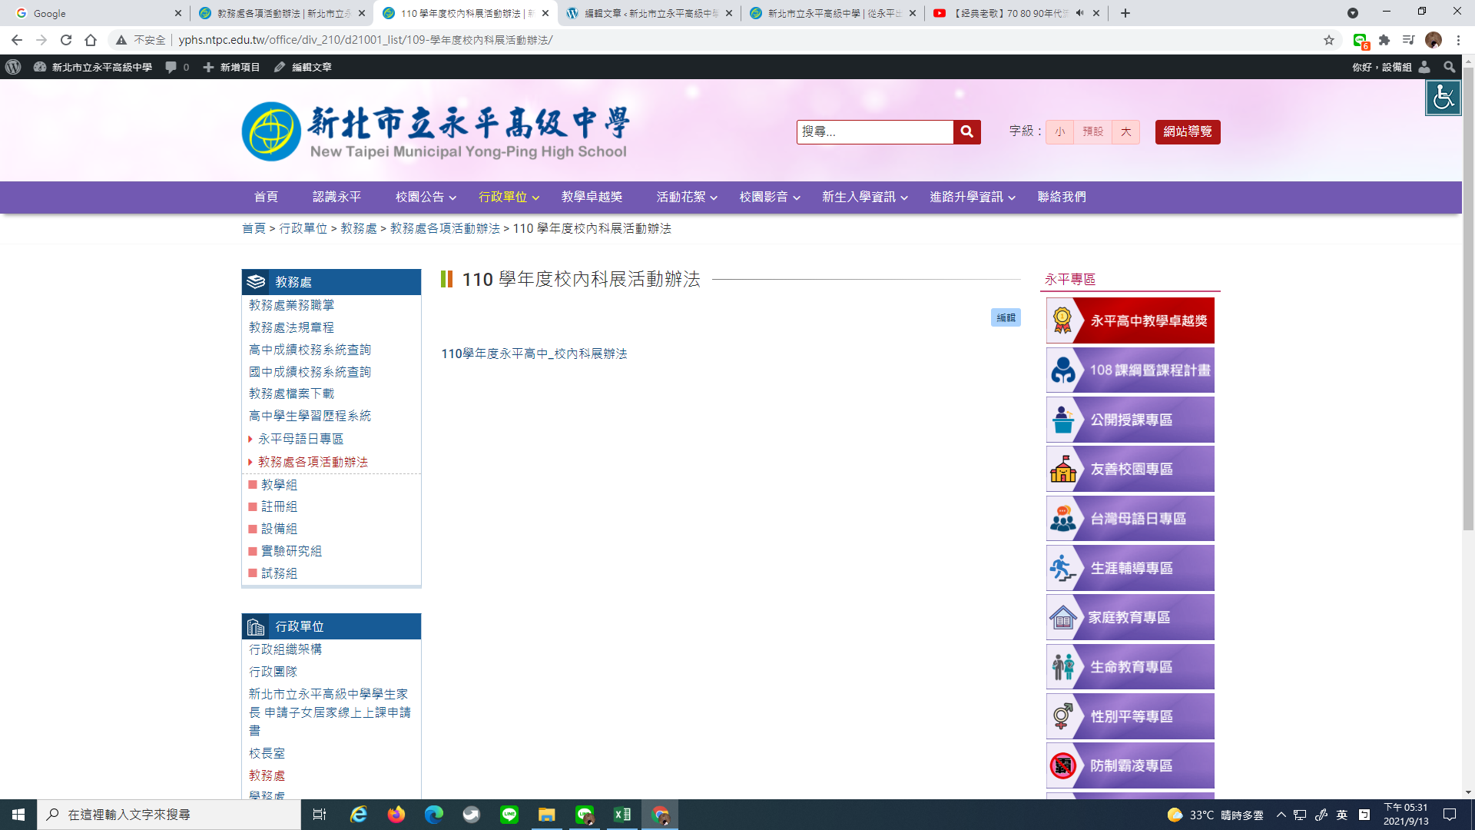

(三)展覽作品佈置：
時間：比賽當天，110年11月9日(星期二)上午11:00〜12:30止。
地點：圖書館5樓 ( 請依指定位置排放 )
(四)展品展示板注意事項：
(１)一律以半開壁報紙書寫。
( 以淺色系海報紙書寫，以利閱讀 )
(２)內容項目包括：①摘要 ②動機 ③目的 ④器材 ⑤研究過程或方法
⑥結果 ⑦討論 ⑧結論 ⑨參考資料
(３)文字書寫(或繕打)一律為橫式，由左到右。
八、評審：
(一)時間：110年11月09日(星期二) 13：00 ~ 16：00，
評審時，各組應至少派代表一名在場解說。
(二)評審委員：由校長聘請校內外科學教師或學者專家擔任。
(三)評審標準：依照中華民國中小學科學展覽會實施要點，分六方面評審：
1.主題或材料之鄉土性。
2.主題或解決問題之創意。
3.科學方法之適切性(含科學精神態度、思考邏輯程序、研究日誌之詳實性及作品之完整性)。
4.學術性及實用性價值。
5.表達能力及生動程度(操作技術)。
6.主題與教材之相關性。
九、展覽時間：
110年11月09日(星期二)至110年11月12日(星期五)。
十、展覽地點：圖書館5樓
※圖書館5樓於110年11月09日(星期二)至110年11月12日(星期五)進行封館展覽
十一、獎勵：
佳作以上作品發給獎狀獎品並記功嘉獎如下，以資鼓勵。
第一名：小功一次，禮卷1200元整。
第二名：嘉獎二次，禮卷1000元整。
第三名、佳作：嘉獎一次。第三名禮卷800元整。佳作禮卷600元整。
十二、撤件：
110年11月12日(星期五)中午12:00〜13:00止，作者親自前往展覽地點退件。

十三、本計畫陳校長核可後實施，修正亦同。
新北市立永平高級中學110學年度科學展覽會 作品報名表

班級： （註明國、高中）
編 號 | 科 目 | 座號 | 姓 名 | 作 品 名 稱 | 指導教師簽名

- 請學藝股長負責。
- 報名表請指導老師與導師簽名後於9月15日(星期三) 〜 9月24日(星期五)放學前，送交教務處設備組，逾期將催收。
- 每件作品作者最多不超過四人，總編號(由設備組編寫)請勿填。

- 惠請各班導師協助督導學生參與，並協請指導教師配合製作參展作品並掌握進度

導師簽名：
作品說明書封面

新北市立永平高級中學110學年度校內科學展覽
作品說明書

科別：
組別：
作品名稱：
關鍵詞： 、 、

編號：

製作說明：
- 說明書封面僅寫科別、組別、作品名稱及關鍵詞。
- 組別請說明為高中組或國中組。
- 編號請勿自行填寫，由設備組統一編列，公佈後方可填上。
- 封面編排可由參展作者自行設計。
- 請填寫說明書內文，格式見下一頁。
說明書內文範例

作品名稱
- 摘要
- 研究動機
- 研究目的
- 研究設備及器材
- 研究過程或方法
- 研究結果
- 討論
- 結論
- 參考資料及其他

說明：
- 作品說明書一律以A4大小紙張由左至右打字印刷或正楷書寫影印。
- 作品說明書內容文字及圖表以不超過7000字，總頁數不超過二十頁為原則。
- 內容使用標題次序為壹、一、(一)、1、(1)
- 研究動機一項下需說明參展作品與教材之相關性。
- 期刊論文之書寫次序如下，各項以逗號(，)相隔。
(1)作者 (2)出版年 (3)篇名 (4)期刊名稱 (5)卷期 (6)頁數
- 參考資料中，圖書單行本之書寫次序如下
(1)作者 (2)書名 (3)版次 (4)出版地 (5)出版社 (6)頁數 (7)出版年

